パソコン小話（１１５）
2019/6/20
Outlookメールの日付の表示形式を変える

Outlookメールでは、受信メールなどの日時表示は、直近のメールは曜日と時刻になっていますが、これを年月日、時刻の表示に変える方法を記述します。

１．年月日時刻の表示に変えます。現在は、直近のメールは曜日と時刻表示

表示 →ビューの設定
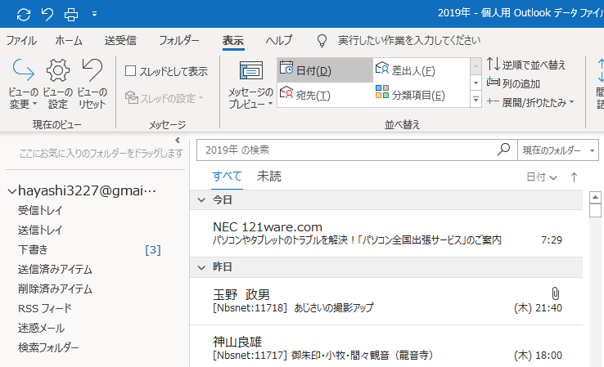
5．表示フィールドの書式設定
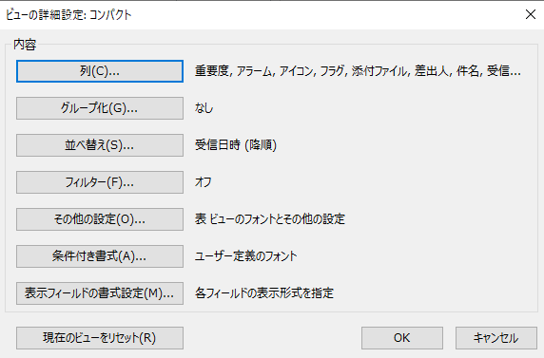
6．受信日時 → 日付・時刻の表示形式を選ぶ → ＯＫ → ＯＫ
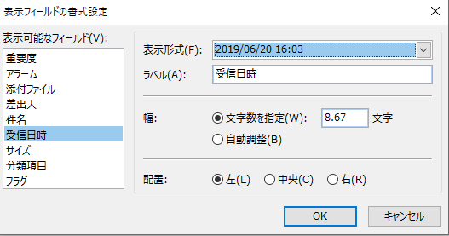
7．他のフォルダーにも同様の設定をするため、以下の操作をする
表示 → ビューの変更 → 現在のビューを他のメール・・・・をクリック
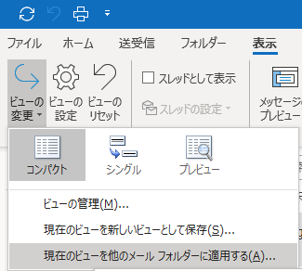
8．全部にチェックを入れる → ＯＫ
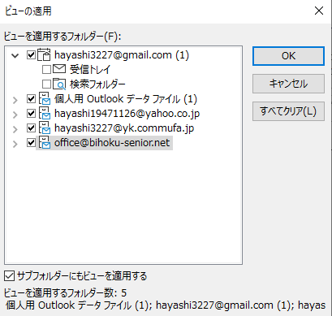
9．日付・時刻表示が変わりました。他のフォルダーも確認してください。
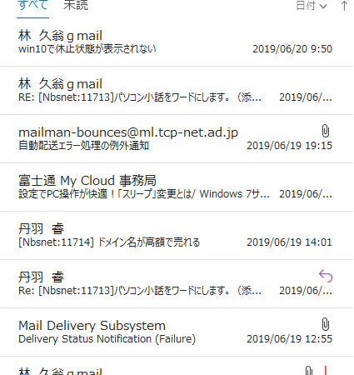
完了です。

元に戻すには、第6項で「自動調整」を選択し、第7項以降を実施します。
以上

